**Муниципальное бюджетное дошкольное образовательное учреждение – детский сад №55 «Радуга»**

**Статья «Организация правильного питания!»**

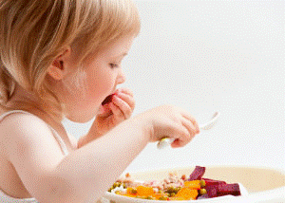**Роль питания в современных условиях значительно повышается в связи с ухудшением состояния здоровья детей в результате целого комплекса причин, одной из которых является нарушение структуры питания и снижение его качества, как в семье, так и в организованных детских коллективах.**

**Возникновение болезней эндокринной системы, органов пищеварения, анемий, в значительной мере, обусловлено факторами алиментарной природы. Несбалансированное питание приводит к витаминной недостаточности, дефициту различных микроэлементов и только при правильно составленном рационе ребенок получает необходимое для нормального роста и развития количество незаменимых пищевых веществ.**

**Основным принципом питания дошкольников в детском саду служит максимальное разнообразие их пищевых рационов. Только при включении в повседневные рационы всех основных групп продуктов – мяса, рыбы, молока и молочных продуктов, яиц, пищевых жиров, овощей и фруктов, сахара и кондитерских изделий, хлеба, круп и др. можно обеспечить детей всеми необходимыми им пищевыми веществами. И, наоборот, исключение из рациона тех или иных из названных групп продуктов или, напротив, избыточное потребление каких-либо из них неизбежно приводит к нарушениям в состоянии здоровья детей.**

**Правильный подбор продуктов – условие необходимое, но еще недостаточное для рационального питания дошкольников.  Мы стремимся к тому, чтобы готовые блюда были красивыми, вкусными, ароматными.**

**Другим условием является строгий режим питания, который должен предусматривать не менее 4 приемов пищи: завтрак, второй завтрак, обед, полдник, причем три из них обязательно включают горячее блюдо. Если интервал между приемами пищи слишком велик (больше 4 часов), у ребенка снижаются работоспособность, память.**

**Чрезмерно же частый прием пищи снижает аппетит и тем самым ухудшает усвояемость пищевых веществ.**

**В нашем детском саду имеется примерное 2-недельное меню для каждого сезона года, разработанное на основе физиологических потребностей в пищевых веществах и норм питания. Такие продукты как хлеб, крупы, молоко, мясо, сливочное и растительное масло, сахар, овощи включаются в меню ежедневно, а остальные продукты (творог, сыр, яйцо) 2-3 раза в неделю. В течение декады ребенок должен получить количество продуктов в полном объеме в расчете установленным нормам.**

**Организация питания детей в   детском саду  должно сочетаться   с правильным питанием ребенка в семье. Для этого необходима четкая преемственность между ними. Нужно стремиться к тому, чтобы питание вне ДОУ дополняло рацион, получаемый в организованном коллективе. С этой целью в детском саду ежедневно вывешивается меню. В выходные и праздничные дни рацион питания ребенка по набору продуктов и пищевой ценности лучше максимально приближать к рациону, получаемому им в ДОУ.**

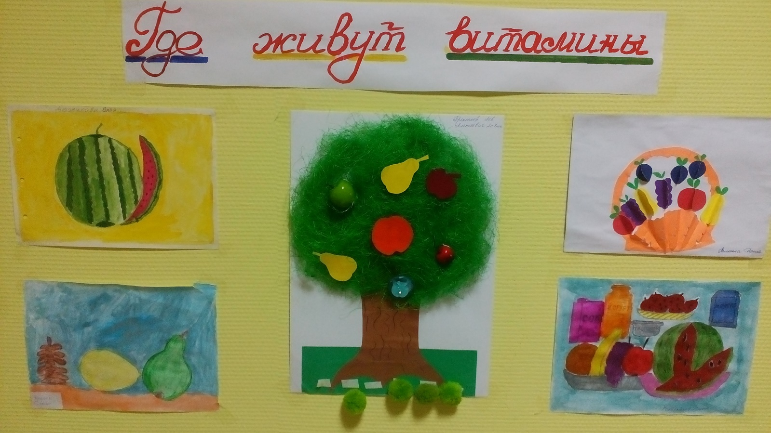

**Организация правильного питания в детском саду!**

**Уважаемые родители!**

**Утром, до отправления ребенка в детский сад, не кормите его, так как это нарушает режим питания, приводит к снижению аппетита, в результате —  ребенок плохо завтракает в группе.**

**Однако если ребенка приходится приводить в ДОУ очень рано, за 1-2 часа до завтрака, то ему можно дома дать сок и (или) какие-либо фрукты.**

**Никогда  не давайте ребенку с собой никаких продуктов питания, это может навредить его здоровью!!!**

**Здоровье детей невозможно обеспечить без рационального питания, которое является необходимым условием их гармоничного роста, физического и нервно-психического развития, устойчивости к действию инфекций и других неблагоприятных факторов внешней среды. Кроме того, правильно организованное питание формирует у детей культурно-гигиенические навыки, полезные привычки, так называемое рациональное пищевое поведение, закладывает основы культуры питания.**

**Старший Воспитатель Архипова О.О.**